**Pertemuan 1 : HTML**

**Tugas 1 : SI Toko Smartphone Ryujin**

|  |  |
| --- | --- |
| **Nama / Nim** | **: Laurensius Casimiro (1918001)** |
| **Kelas** | **: I** |
| **Pengajar** | **: Muhammad Ridho (2118014)** |

* 1. **Tujuan**

1. Praktikan dapat
2. Praktikan dapat
3. Praktikan dapat
   1. **Alat dan Bahan**
4. Laptop/pc
5. Modul Praktikum Web 2024
6. TextEditor (Visual Studio Code / Sublime Text)
   1. **Langkah-langkah**
7. Index.html

Source code :

|  |
| --- |
| <!DOCTYPE html>  <html lang="en">  <head>  <meta charset="UTF-8">  <meta name="viewport" content="width=device-width, initial-scale=1.0">  <title>Toko Smartphone Ryujin</title>  <style>  body {  text-align: center;  }  header, main, footer {  margin: 0 auto;  width: 80%;  max-width: 800px;  text-align: left;  }  img {  display: block;  margin: 0 auto;  }  h1 {  text-align: center;  margin-top: 20px;  }  </style>  </head>  <body>  <header>  <img src="Ryujin.png" alt="Ryujin Logo" width="200">  <h1>WELCOME TO RYUJIN SMARTPHONE</h1>  </header>  <main>  <img src="Bahan1.jpg" alt="Foto Halaman">  <p>Selamat datang di toko kami! Kami menyediakan berbagai macam smartphone terbaru dengan harga terbaik.</p>  <p>Jelajahi koleksi kami dan temukan smartphone yang sesuai dengan kebutuhan Anda.</p>  </main>  <footer>  <p>&copy; 2024 Toko Smartphone Ryujin. (1918001) .</p>  </footer>  </body>  </html> |

Hasil Tampilan :

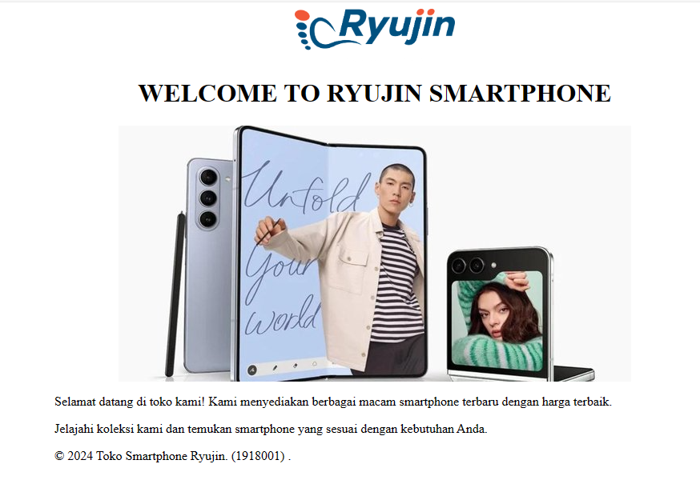

Gambar 1.1 Halaman Home

Analisa :

Pada tugas tersebut adalah sebuah halaman HTML yang menggunakan CSS internal untuk mengatur tata letak dan gaya elemen-elemen di dalamnya. Halaman tersebut memiliki struktur dasar dengan header, main, dan footer. CSS digunakan untuk membuat elemen-elemen terpusat secara horizontal, menentukan lebar maksimum halaman, menengahkan gambar dan teks, serta memberikan margin atas pada judul halaman. Konten halaman termasuk gambar logo, teks selamat datang, dan deskripsi toko. Overall, halaman ini memiliki tata letak yang rapi dan mudah dibaca dengan gaya yang konsisten.

1. Login.html

Source code :

|  |
| --- |
| <!DOCTYPE html>  <html lang="en">  <head>  <meta charset="UTF-8">  <meta name="viewport" content="width=device-width, initial-scale=1.0">  <title>Login - Toko Smartphone Ryujin</title>  </head>  <body>  <div align="center">  <img src="Ryujin.png" alt="Ryujin Logo" width="200">  <h2>Login to Ryujin Smartphone Store</h2>  <form action="#" method="post">  <label for="username">Username:</label><br>  <input type="text" id="username" name="username"><br><br>  <label for="password">Password:</label><br>  <input type="password" id="password" name="password"><br><br>  <input type="submit" value="Login">  </form>  </div>  </body>  </html> |

Hasil Tampilan :

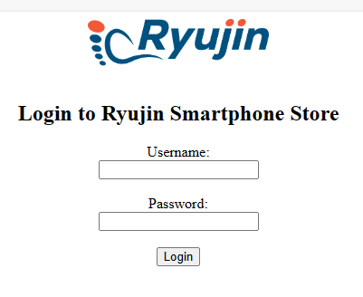

Gambar 1.2 Halaman login

Analisa :

Kode HTML tersebut merupakan halaman login untuk toko smartphone "Ryujin". Halaman ini memiliki logo "Ryujin.png", judul "Login to Ryujin Smartphone Store", formulir untuk memasukkan username dan password, serta tombol "Login". Tidak ada CSS tambahan yang digunakan, sehingga halaman memiliki tampilan sederhana dan fungsional.

1. Register.html

Source code :

|  |
| --- |
| <!DOCTYPE html>  <html lang="en">  <head>  <meta charset="UTF-8">  <meta name="viewport" content="width=device-width, initial-scale=1.0">  <title>Register - Toko Smartphone Ryujin</title>  </head>  <body>  <div align="center">  <img src="Ryujin.png" alt="Ryujin Logo" width="200">  <h2>Register to Ryujin Smartphone Store</h2>  <form action="#" method="post">  <label for="username">Username:</label><br>  <input type="text" id="username" name="username"><br><br>  <label for="email">Email:</label><br>  <input type="email" id="email" name="email"><br><br>  <label for="password">Password:</label><br>  <input type="password" id="password" name="password"><br><br>  <input type="submit" value="Register">  </form>  </div>  </body>  </html> |

Hasil Tampilan :

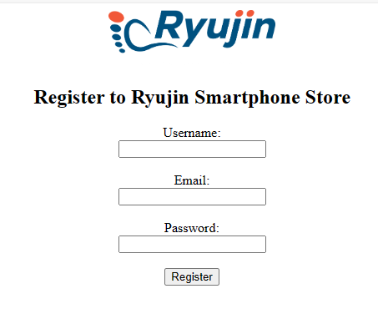

Gambar 1.3 Halaman register

Analisa :

Kode HTML tersebut adalah halaman registrasi sederhana untuk toko smartphone "Ryujin". Halaman ini memiliki logo "Ryujin.png", judul "Register to Ryujin Smartphone Store", dan formulir untuk memasukkan username, email, dan password. Tombol "Register" disediakan untuk melakukan pendaftaran. Tidak ada CSS tambahan yang digunakan, sehingga halaman memiliki tampilan yang sederhana dan fungsional.